普通话测试录音软件使用说明

说明：使用录音软件录音时，应先带上耳机，将麦克风调至嘴边约1厘米处。
录音软件的操作过程
1、在桌面打开普通话测试录音软件（Voice yepp player），会出现下面的图：
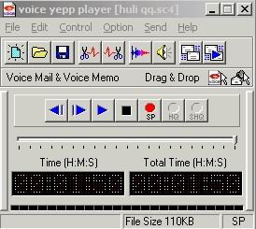
2、直接点击进入录音准备状态。会出现下面的图：
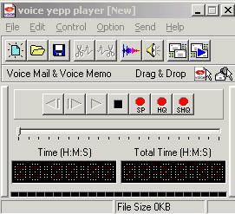
操作第一步：点击此处进入录音准备状态
操作第二步：点击此处进入录音状态
二、录音
1、点击后，你会看到Time[h:m:s]时间在变动，说明正在录音。声音的强弱可使下方绿色条加长。如下面的图：
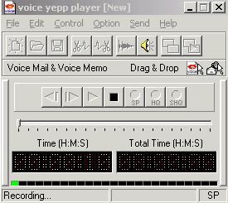
操作第三步：点击此处进入录音停止。注意：录音过程中禁止点击此处
此处显示声音强弱，录音时声音要大，尽量使绿色条加长
此处显示录音时间，一个录音文件至少要8分钟以上
- 录音完毕后，点击停止录音。如下图
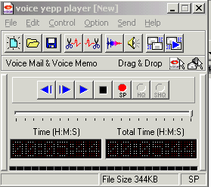
操作第四步：点击此处进行录音保存
三、录音文件保存
1、点击，会出现下图：
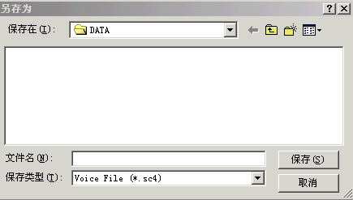
操作第五步：序号+姓名+题号。如： 1001刘红16
操作第六步：点击此处保存录音文件
在文件名（N）对话框中输入：序号姓名题号。点击保存（S），关闭录音软件，录音完成。一定要点击保存（S），否则测试录音无效。

普通话测试录音注意事项

1、测试录音候考：
参加测试的学生按规定的时间提前20分钟到达理工楼候考室门口，按报名表顺序排队进入候考室。
2、学习录音软件使用：
学习普通话录音软件使用，观看引测试员老师进行录音软件操作演示，录音过程中不能随意中断或按“暂停”、 “停止”键。测试时，如操作不熟练请参阅考试桌上的录音软件使用说明
3、测试录音入场：
按报名表顺序排队，由引导员带队进入考场录音。进入时出示学生证、身份证（必须是持双证进场），按进入的顺序坐到相应的机器前，然后看测试题6-8分钟，老师宣布录音开始后带上耳麦（一定要把麦克风放在嘴边1厘米处）方可开始操作软件进行录音。
4、测试录音开始一定要说：我是XX院（系）的XX，我抽到的题号是X号（录音时，声音要洪亮）
5、各题测试具体注意点：
（1）所有测试内容一律按照横向从左至右的顺序来读；不允许说试题以外的内容。
(2)第一题、第二题要全部读完（速度适宜）；第三题请读到“//”处即可停止；
（3）第四题说话两个题目中任选一个，不允许自行选择其他说话题目，说话时看测试软件的时间，必须说够3分钟（如果时间不够将影响你的等级）。
6、录音完毕离场：
录音完成后，输入文件名：序号姓名题号，如：1001刘红16。一定要点击保存，否则测试录音无效。当你录音完毕后，应耐心等待不要马上离场，以免影响别人录音，技术人员宣布停止后方可离开。

